«Чернобыльская катастрофа»
Классный час.

Цели:
1. Рассказать обучающимся о чернобыльской трагедии; о людях принимавших участие в ликвидации этой аварии, способствовать формированию экологических знаний и использованию их в учебной и практической деятельности.
2. Развивать позитивную активную жизненную позицию;
3. Воспитывать чувство сострадания, уважения.

Оборудование: компьютер, карта.

Преподаватель:
В настоящее время, на нашей планете Земля существует много различных проблем: демографические, продовольственные, энергетические, сырьевые, проблемы мира и разоружения. Но мы сегодня поговорим об экологических проблемах на Земле. Их, к сожалению, становится всё больше и больше.
«26 апреля 1986 года навсегда вошло в историю человечества как день величайшей трагедии. Взрыв на Чернобыльской АЭС повлек тяжелейшие последствия для всей страны, населения и окружающей среды. Заражено 50 000 квадратных километров земли, радиационному облучению подверглись 8,4 млн. человек. Масштабы трагедии могли быть еще больше, если бы не мужество и героизм сотен тысяч наших граждан, которые, несмотря на смертельную опасность, шагнули в самое пекло атомного пожара».
. Предполагаемые причины аварии.
- Реактор был неправильно спроектирован и опасен.
- Персонал не был проинформирован об опасностях.
- Персонал допустил ряд ошибок и неумышленно нарушил существующие инструкции, частично из-за отсутствия информации об опасностях реактора.
- Отключение защит либо не повлияло на развитие аварии либо не противоречило нормативным документам.
Чернобыльская атомная станция расположена на Украине вблизи города Припять, в 18 километрах от города Чернобыль, в 16 километрах от границы с Белоруссией и 110 километрах от Киева.
Печально известна в связи с аварией, произошедшей 26 апреля 1986 года.
Ко времени аварии на станции функционировало 4 ректора. Всего планировалось ввести до 12 реакторов.
26 апреля 1986 год. (Четвёртый блок Чернобыльской АЭС)
Примерно в 1:23:50 на 4-м энергоблоке Чернобыльской АЭС произошел взрыв, который полностью разрушил реактор.
Смесь из расплавленного металла, песка, бетона и частичек топлива растеклась под реакторным помещениям. В результате аварии произошёл выброс радиоактивных веществ, с различным периодом полураспада от 8 дней до 30 лет. Положение усугублялось тем, что в разрушенном реакторе продолжались неконтролируемые ядерные и химические реакции с выделения тепла с извержением из разлома в течение многих и многих дней с продуктами горения высокорадиоактивных элементов и заражении ими больших территорий. В первые часы после аварии, многие, по-видимому, не осознавали, насколько сильно повреждён реактор, поэтому было принято ошибочное решение обеспечить подачу воды в активную зону реактора для её охлаждения. Для этого требовалось вести работы в зонах с высокой радиацией. При выполнении этих работ многие сотрудники станции получили большие дозы радиации, а некоторые даже смертельные.
Остановить активное извержение радиоактивных веществ из разрушенного реактора удалось лишь к концу мая 1986 года мобилизацией ресурсов всего СССР и массовым пере облучением тысяч ликвидаторов.
Авария расценивается как крупнейшая в своём роде за всю историю ядерной энергетики, как по предполагаемому количеству погибших и пострадавших от её последствий людей, так и по экономическому ущербу.
Первое официальное сообщение было сделано по телевидению 27 апреля. После оценки масштабов радиоактивного загрязнения стало понятно, что потребуется эвакуация города Припять, которая была проведена 27 апреля. В первые дни после аварии было эвакуировано население 10-километровой зоны. В последующие дни было эвакуировано население других населённых пунктов 30-километровой зоны. Запрещалось брать с собой вещи, многие были эвакуированы в домашней одежде. Чтобы не раздувать панику, сообщалось, что эвакуированные вернутся домой через три дня. Домашних животных с собой брать не разрешали.
Радиоактивному загрязнению подверглось более 200 000 км², что вызвало вынужденное переселение сотен тысяч человек и привело в негодность одни из самых плодородных земель в Европе.
В 30-километровую зону вокруг ЧАЭС стали прибывать специалисты, командированные для проведения работ на аварийном блоке и вокруг него, а также воинские части, как регулярные, так и составленные из срочно призванных резервистов. Их всех позднее стали называть «ликвидаторами». Ликвидаторы работали в опасной зоне посменно: те, кто набрал максимально допустимую дозу радиации, уезжали, а на их место приезжали другие. Общее количество ликвидаторов составило около 600 000.

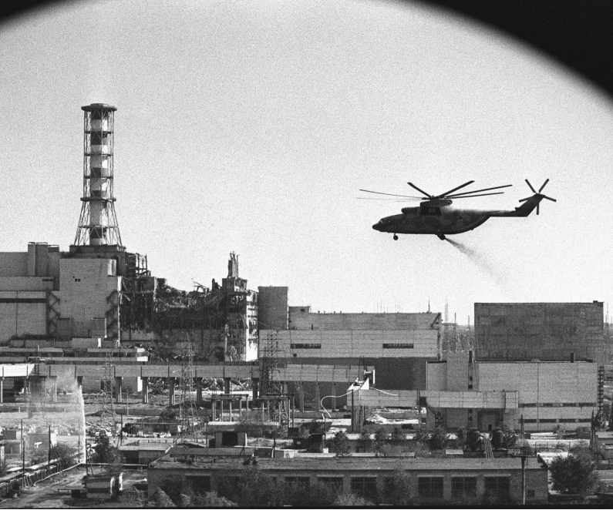

26 апреля Генеральная Ассамблея ООН провозгласила Международным днём памяти жертв радиационных аварий и катастроф.
Мужество и трудолюбие народа, вопреки мрачным прогнозам продемонстрировали всему миру свою силу и любовь к своей родине, огромные средства были вложены в масштабные мероприятия по преодолению последствий чернобыльской катастрофы.
Ежегодно в ст. Тацинской проходит митинг памяти, приуроченный к очередной годовщине аварии на Чернобыльской атомной станции (ЧАЭС)
В этот день чтят память жертв аварии на Чернобыльской АЭС приходят ликвидаторы последствий аварии, представители общественных организаций, школьники, представители трудовых коллективов района и жители станицы.
Минутой молчания присутствующие чтят память погибших на Чернобыльской АЭС, а затем возлагают цветы у памятника.

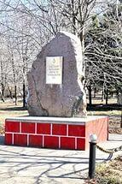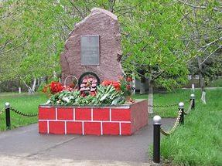
Сегодня информация о Чернобыле и его последствиях, несмотря на большое число имеющихся научных и популярных изданий, необходима и актуальна для многих людей, поскольку Чернобыльская авария продолжает присутствовать в жизни жителей нашей страны, как часть их прошлого и настоящего.
Пока в мире работает хоть один ядерный реактор, нельзя забывать об истинной цене атомной энергии и о существующей опасности повторения подобной катастрофы.
На первый взгляд может показаться, что рядом с Чернобыльской АЭС никто не живет. Но это предположение обманчиво. В Чернобыле на домах светятся табло. Только цифры показывают не время, а уровень радиации. В Чернобыле живет примерно три тысячи человек, обслуживающих запретную зону. Они приезжают сюда по пропускам сотрудников.
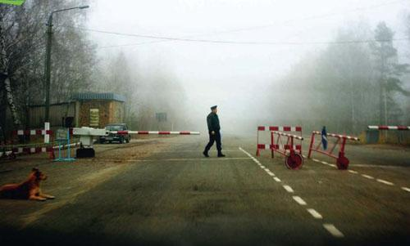
Эти люди живут в деревнях с относительно благополучным радиационным фоном: Куповатое, Оташев, Опачичи, Парышев, Ладыжичи, Теремцы, Рудня-Ильинецкая. Некоторые самоселы живут и в самом Чернобыле, в 16 километрах от АЭС. Уровень радиации там колеблется от 20 до 70 микрорентген в час при допустимой норме 30 микрорентген в час. Есть отдельные радиоактивные пятна; радиационный фон зависит от погоды, направления ветра и времени года.
Большинство самоселов старше 50 лет, треть из них - старше 80.
4 мая 1986 года жителей эвакуировали. Но на новом месте они не прижились. И начали возвращаться, идя партизанскими тропами, прячась от патрулей. Многие из них пережили здесь войну и помнят партизанские тропы. Первое время они скрывали свое пребывание в домах, топили печи по ночам, чтобы не был заметен дым. Позже они добились «нейтралитета» с властями. Государственных органов в жизни самоселов фактически нет: власти их не трогают, и эта ситуация вполне устраивает обе стороны.
«В запретной зоне вокруг Чернобыльской АЭС поражает скорость, с которой природа стряхивает с лица земли следы человека, - рассказывает корреспондент, побывавший в Чернобыле по заданию редакции. Если не знать о том, что эти края радиационно опасны, то теплым осенним днем Чернобыльский район может показаться раем, хотя бы из-за отсутствия насекомых и «чистого» воздуха, на котором отлично спится. Удивительно и отношение сотрудников администрации Чернобыльского района к старикам-новоселам - почти родственное. Сами старики, которых, казалось бы, ни что не удерживает в рамках привычного образа жизни сельского труженика. Но они все так же жестко регламентируют свою жизнь солнечным циклом и временами года, содержат в идеальном
порядке свои крошечные хозяйства, хотя никто не осудит, если порастет их двор бурьяном. Самоселы Чернобыля - яркий пример того, что в любых условиях человек может остаться человеком».

